综合与实践-面积问题

典例精讲
例1 问题提出
(1)如图①，在Rt△ABC中，∠BAC＝90°，AB＝AC，则的值为________；
问题探究
(2)如图②，点D是等边△ABC中AB边上一点(不与点A、B重合)，以CD为边向BC上方作等边△CDE，若AB＝6，求点E到BC边的距离；
问题解决
(3)如图③，是某旅游景区计划开发的圆形荷花池设计示意图，点A、B、C、D均在圆上，且四边形ABCD为正方形．已知圆形荷花池的直径为200 m，点E、F分别在边AD、AB上，且EF⊥CF，观赏凉亭O设置在正方形内部，且OE＝OF，OE⊥OF.设AF的长为x m，O、A之间的距离为y m.
①求y与x之间的函数关系式；
②经设计者论证，当AF＝2AE时，观赏凉亭O的位置最为合理，求此时四边形OEAF的面积(观赏凉亭所占面积忽略不计).
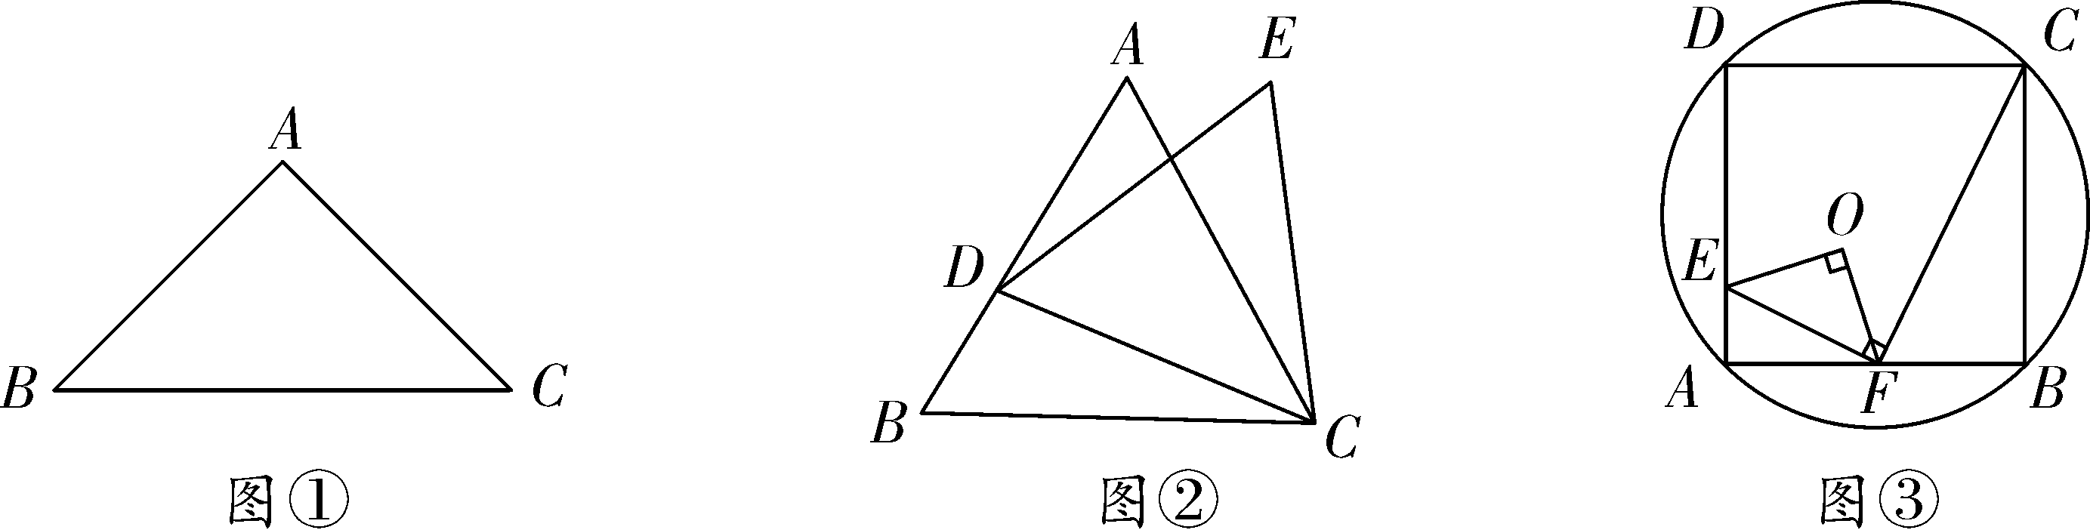
例1题图

例2 小敏在研究最值问题时遇到了这样的一个问题：如图①，在矩形ABCD中，AB＝6，AD＝8，点E、F、G、H分别在矩形ABCD的边AD、AB、BC、CD上，则四边形EFGH的周长是否存在最小值？她决定按照老师讲的由特殊到一般逐步化归的思路去研究，请你帮助她完成下面的探究过程．
探究(1)
如图②，AF＝2，DH＝5，请在图②中画出周长最小的四边形EFGH，并求出周长的最小值；
探究(2)
在探究(1)的启发下，小敏画出了图③：作F关于AD的对称点F₁，作F关于BC的对称点F₂，作F₁关于CD的对称点F₃，连接F₂F₃交CD于点H，交BC于点G，连接F₁H交AD于点E，连接EF、FG，借助图③，她发现四边形EFGH的周长有最小值，并顺利解决了遇到的这个问题，请求出四边形EFGH的周长的最小值；
拓广探究(3)
解决了上述问题后，小敏又想到了新的问题，当四边形EFGH的周长最小时，四边形EFGH的面积是否存在最大值？请帮助小敏解决这个问题，若存在，请求出此时面积的最大值；若不存在，请说明理由．
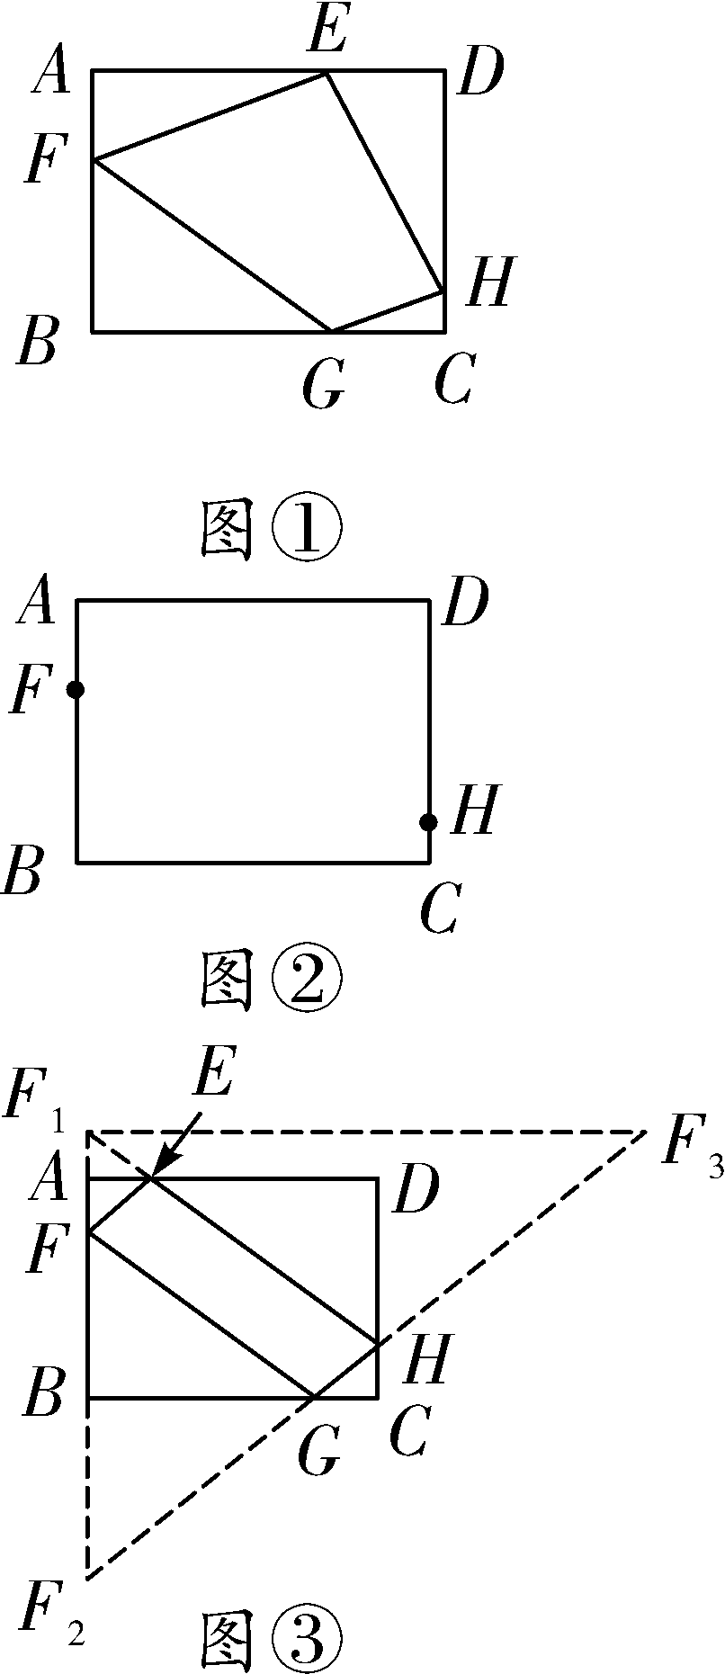
例2题图

课堂练兵
练习1 在正方形ABCD中，AB＝100，点E、F分别在边AB、BC上，且∠EDF＝45°.
问题探究
(1)如图①，请直接写出线段AE，EF，CF之间的数量关系：________；
(2)如图②，若AE＝25，求四边形DEBF的面积；
问题解决
(3)如图③，AB＝100 m，公园设计部门为了给儿童提供更舒适、更安全的活动场地，准备将正方形空地中的DEBF部分作为儿童活动区，并用围栏围起来，只留三个出入口，即点D、E、F，将儿童活动区(即四边形DEBF)划分为△DEF和△BEF两种不同的游戏场地，儿童活动区之外的部分种植花草，则是否存在一种设计方案，使得儿童活动区面积最大？若存在，求出儿童活动区面积的最大值；若不存在，请说明理由．
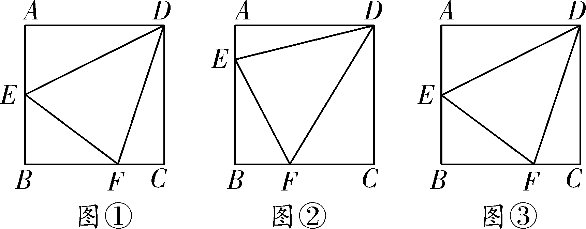
练习1题图

练习2 问题发现
(1)如图①，四边形ABCD是平行四边形，点M是边AB上一定点，请在图①中过点M作一条直线，使其将▱ABCD分成面积相等的两部分；
(2)如图②，在△ABC中，点D是BC边上一点，点O是边AC的中点，连接DO并延长至点E，连接AE，若OE＞OD，四边形ABDE的面积为S₁，△ABC的面积为S₂，比较S₁与S₂的大小，并说明理由；
问题解决
(3)已知李叔叔家承包的农田如图③中的四边形ABCD所示，其中AD∥BC，∠C＝90°，AD＝40米，BC＝120米，CD＝60米．点E、F、G分别在边AB、BC、CD上，四边形EFCG为矩形，边EF、EG将农田分成了三部分，其中矩形EFCG的面积为2700米².李叔叔今年除了种植常规玉米外还想尝试种植一种新品种(花玉米)，为了方便劳作，李叔叔准备在农田中修一条笔直的小路MN(小路的两端M、N分别在AB和BC上，且小路的宽度忽略不计)，使得MN将四边形ABCD分为两部分，同时平分矩形EFCG的面积，且使得新品种(花玉米)种植区域△BMN的面积最小以降低风险．试问李叔叔的想法能否实现？若能，请画出这条小路，并求出△BMN面积的最小值；若不能，请说明理由．
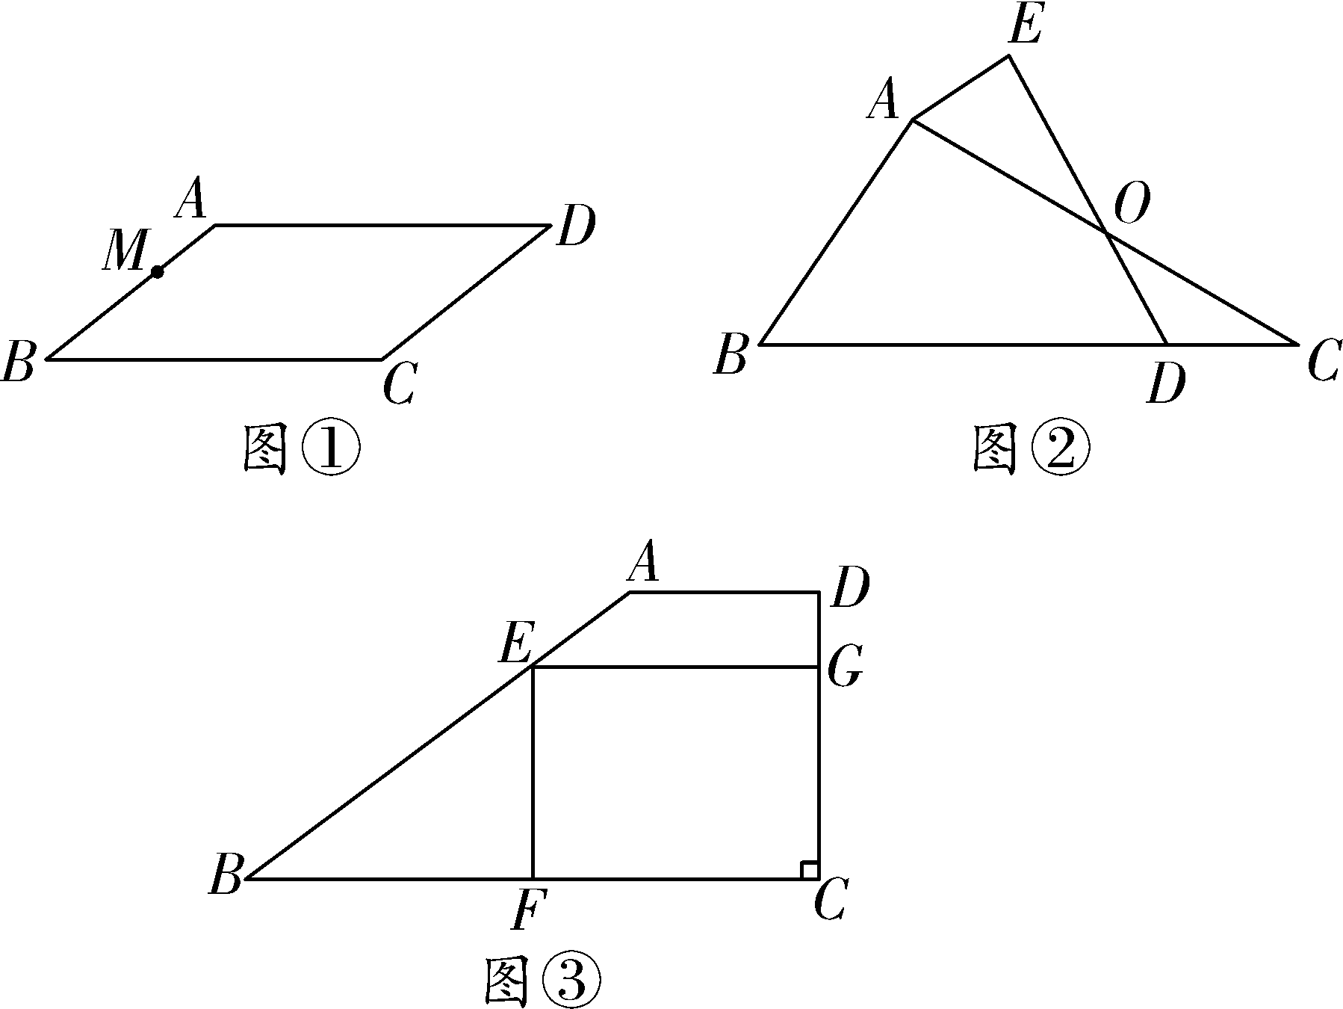
练习2题图

课后小练
练习1 问题提出：
（1）如图①，正方形ABCD内有一以BC为直径的半圆O，请通过画图在半圆O上找一点E，使得E到AD的距离最小．
问题探究：
（2）如图②，在Rt△ABC中，∠ACB＝90°，AC＝BC＝4，点E为AB边上一点，BE＝3AE，且∠CEF＝45°，求CF的长．
问题解决：
（3）如图③，十四届全运会场馆外有一不规则区域．其中，AD∥BC，弧CD所对的圆心角为60°，AE是区域内一条笔直的小路，即AE⊥BC于点E．组委会计划将本区域设计成为一个休闲娱乐区，规划在AB边上确定一点M作为一个入口，在AE、弧CD上分别确定点N、P，将△PNE修建成花园．为保持美观且节约成本，要求∠EMN＝90°，且△PNE面积最小．已知AB＝130m，BE＝50m，AD＝CE＝150m，求△PNE面积的最小值．
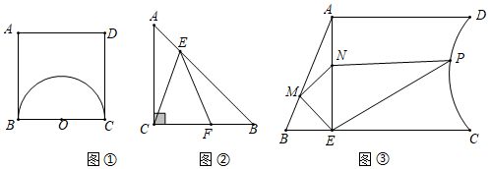
练习1题图

练习2 问题提出
(1)如图①，在Rt△ABC中，∠C＝90°，AC＝BC，点D为AB边的中点，点E为BC边上一点，过点D作DF⊥DE，交AC于点F，若S₁表示四边形DECF的面积，S₂表示△ABC的面积，则S₁与S₂之间的等量关系式为________；
问题探究
(2)如图②，已知正方形ABCD的边长为3，点E为对角线AC上一动点，连接DE，过点E作EF⊥DE，交BC于点F，以DE、EF为邻边作矩形DEFG.若CE＝2AE，求EF的长；
问题解决
(3)如图③，某公园规划部计划在公园一角∠MON内修建一个小型的“儿童游乐区”，其中∠MON＝120°，其设计方案如下，OA＝OB＝60 m，点C为线段OA上一点，连接BC，过点C作CD⊥BC，且CD＝BC，连接BD，AD.按照设计要求，△BCD内部为“儿童教育活动区”，阴影部分为“儿童娱乐活动区”，设OC＝x(m)，阴影部分的面积为y(m²)．
①求y与x之间的函数关系式；
②按照“儿童游乐区”的设计要求，发现当点C为OA的中点时，整体布局比较合理，试求当点C为OA的中点时，“儿童游乐区”(四边形AOBD)的面积．
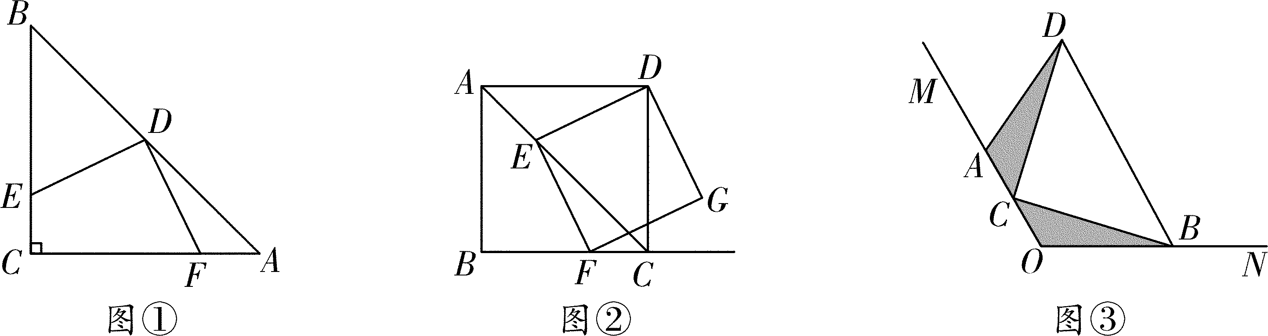
练习2题图

答案

典例精讲
例1 解：(1)；
【解法提示】∵在Rt△ABC中，∠BAC＝90°，AB＝AC，∴△ABC为等腰直角三角形．∴BC＝AC.即＝.
(2)如解图①，连接AE，过点A作AG⊥BC于点G，过点E作EF⊥BC于点F，
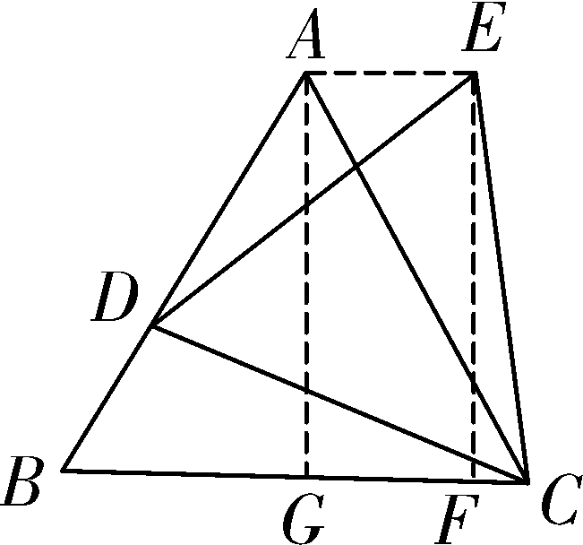
例1题解图①
∵△ABC和△DCE均为等边三角形，
∴∠BCA＝∠DCE＝60°.
即∠BCD＋∠DCA＝∠DCA＋∠ACE.
∴∠BCD＝∠ACE.
在△BCD和△ACE中，
，
∴△BCD≌△ACE(SAS)．
∴∠DBC＝∠EAC＝60°.
∴∠ACB＝∠EAC＝60°.
∴AE∥BC.
∴四边形AGFE为矩形．
∴EF＝AG＝AB·sin60°＝3.
即点E到BC边的距离为3；
(3)①如解图②，连接DB、OA，延长DA至点G，使得AG＝AF，连接FG，
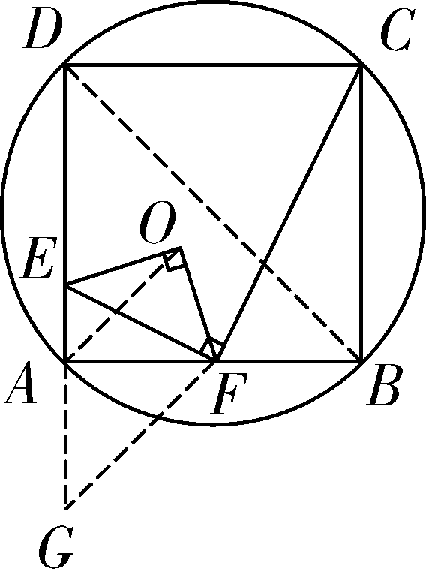
例1题解图②
由题意可得∠DAB＝90°，
∴BD为正方形外接圆的直径．
∴BD＝200.
又∵DA＝AB，
∴AB＝BD＝100.
∵∠EFC＝90°，
∴∠EFA＋∠CFB＝90°，
又∵∠EFA＋∠AEF＝90°，
∴∠CFB＝∠FEA，
∴△EFA∽△FCB，
∴＝，即＝，
∴AE＝－x²＋x.
又∵AF＝AG，
∴EG＝EA＋AG＝EA＋AF＝－x²＋x＋x＝－x²＋2x.
∵AF＝AG，∠GAF＝90°.
∴∠AFG＝45°，＝ ，
同理可得∠EFO＝45°，＝ ，
∴ △GFE∽△AFO，且相似比为，
∴＝，即AO＝EG.
∴y＝×(－x²＋2x)＝－x²＋x；
②当AF＝2AE时，即2AE＝x，∴AE＝x，
由①可得x＝－x²＋x，
解得x₁＝50，x₂＝0(舍去)，
∴AF＝50 ，AE＝25，
∴EF＝＝25，
∴ S_{四边形OEAF}＝S_{△EAF}＋S_{△OEF}＝×25×50＋×25×＝.
∴当AF＝2AE时，四边形OEAF的面积为 平方米．

例2 解：(1)如解图①，作点F关于AD的对称点F₁，连接F₁H交AD于点E，作点F关于BC的对称点F₂，连接F₂H交BC于点G，此时四边形EFGH的周长最小，且四边形EFGH的周长最小为F₁H＋F₂H，过点H作HP⊥F₁F₂于点P，
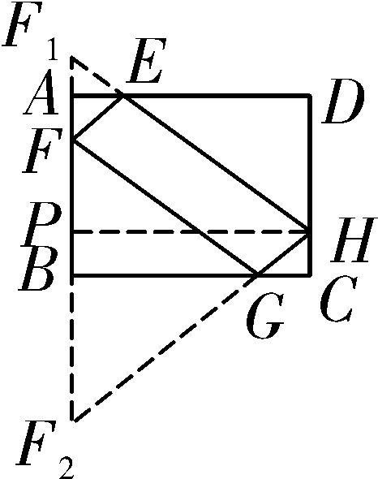
例2题解图①
∵AF＝2，DH＝5，∴F₁P＝AF₁＋AP＝7，
∴F₁H＝＝＝，
同理F₂H＝＝，
∴四边形EFGH的周长最小值为F₁H＋F₂H＝＋；
(2)由(1)可知四边形EFGH的周长最小值为HF₁＋HF₂，即F₂F₃的长度．
∵F₁F₃＝2AD，F₁F₂＝2AB，
在Rt△F₃F₁F₂中，F₂F₃＝＝＝20；
∴四边形EFGH的周长最小值为20.
(3)存在．
设AF＝AF₁＝x，则BF＝BF₂＝6－x，
∵BG∥F₁F₃，∴△BGF₂∽△F₁F₃F₂，
∴＝，
∴＝，∴BG＝，
∴CG＝8－BG＝.
如解图②，延长CD交F₁F₃于点M，可知MD＝x，MH是△F₁F₂F₃的中位线，
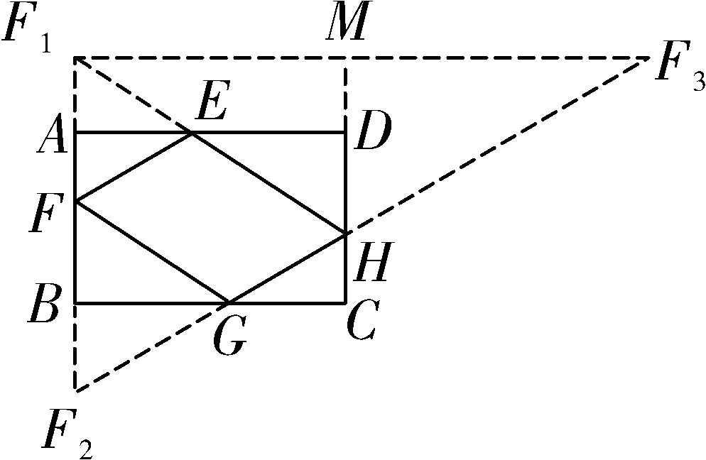
例2题解图②
∴MH＝6，HC＝x，DH＝6－x，同理知DE＝＝，AE＝，
易证△AEF≌△CGH，△DEH≌△BGF，
∴S_{四边形EFGH}＝S_{矩形ABCD}－2(S_{△BFG}＋S_{△GCH})
＝8×6－2×[(6－x)×＋×x·x]
＝－x²＋16x(0<x<6)，
∵－＜0，
当x＝－＝－＝3时，S_{四边形EFGH}取最大值，
将x＝3代入S_{四边形EFGH}＝－x²＋16x，得S_{四边形EFGH}＝24，
即四边形EFGH周长最小时，四边形的最大面积是24.

课堂练兵
练习1 解：(1)EF＝AE＋CF；
【解法提示】如解图①，将△DAE绕点D逆时针旋转90°得到△DCE′，∴ED＝E′D，∠ADE＝∠CDE′.又∵∠EDF＝45°，∴∠ADE＋∠FDC＝45°，即∠CDE′＋∠FDC＝∠E′DF＝45°，∴∠EDF＝∠E′DF.在△DEF和△DE′F中，∴△DEF≌△DE′F(SAS)，∴EF＝E′F＝E′C＋CF＝AE＋CF.
(2)如解图②，将△DAE绕点D逆时针旋转90°至△DCN′处，
∵∠EDF＝45°，且由(1)知EF＝N′F，
∴设EF＝N′F＝a(a＞0)．
∵正方形ABCD的边长为100，∠EDF＝45°，AE＝25，
∴BE＝100－25＝75，
∴BF＝，
∴a＝100＋25－，解得a＝85，
∴S_{四边形DEBF}＝S_{正方形ABCD}－S_{△DFN′}＝100²－×85×100＝5750；
(3)存在．
如解图③，将△DAE绕点D逆时针旋转90°至△DCE″处，连接AC，
由(2)得S_{四边形DEBF}＝S_{正方形ABCD}－S_{△DFE″}＝10000－50E″F，
∴当E″F最小时，S_{四边形DEBF}最大，
当EF∥AC时，EF最小，
此时＝，即＝，∴＝，
∴∠EFB＝45°，∴BE＝BF，
∴AE＝FC＝BC－BF＝100－BE，
∴EF＝E″F＝FC＋CE″＝200－2BE＝BE，
解得BE＝100(2－)m，
∴EF＝BE＝(200－200)m，
∴S_{四边形DEBF}＝10000－50×(200－200)＝(20000－10000)m².
∴当EF∥AC时，儿童活动区的面积最大，最大面积为(20000－10000)m².
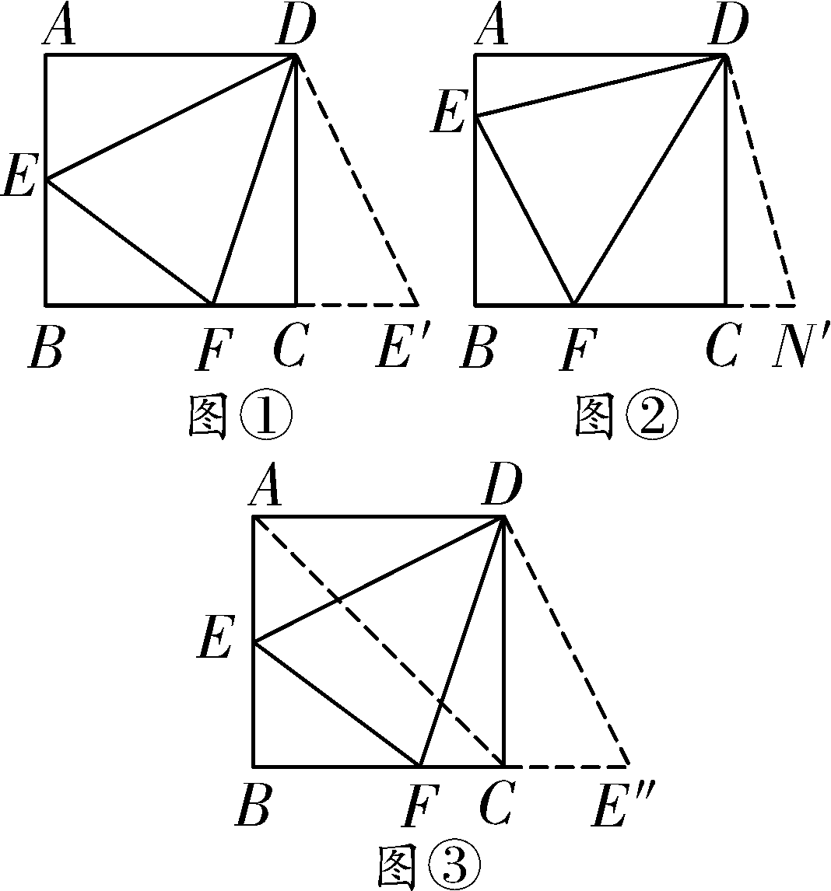
练习1题解图

练习2 解：(1)如解图①，连接AC、BD交于点 O，则点O为平行四边形ABCD的对称中心，作直线OM，直线OM即为所求；
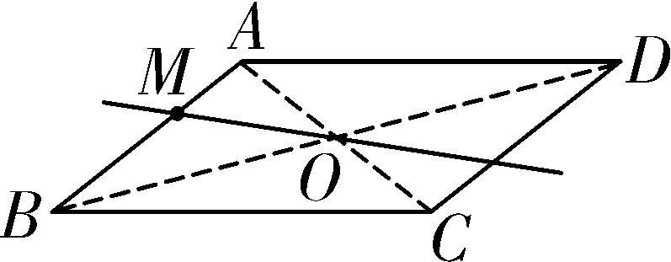
练习2题解图①
(2)S₁＞S₂.理由如下：
如解图②，过点A作AF∥BC，交DE于点F，
则∠FAO＝∠C，
又∵∠AOF＝∠COD，且AO＝CO，
∴△AFO≌△CDO(ASA)，
∴S_{四边形ABDF}＝S_{△ABC}.
又∵S_{四边形ABDE}＞S_{四边形ABDF}，
∴S_{四边形ABDE}＞S_{△ABC}，
即S₁＞S₂；
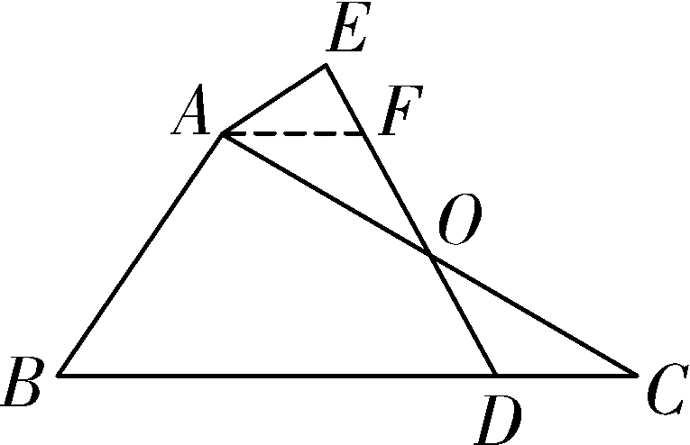
练习2题解图②
(3)李叔叔的想法能实现．
如解图③，设EF＝x米，过点A作AH⊥BC于点H，则AH＝CD＝60米，AD＝HC＝40米，BH＝120－40＝80(米)，
在Rt△ABH中，AB＝＝＝100(米)，
∵∠B＝∠B，∠BFE＝∠BHA＝90°，
∴△EBF∽△ABH，
∴＝，即＝，
∴BF＝x，∴FC＝120－x，
∴x(120－x)＝2700，解得x₁＝x₂＝45，
∴EF＝45米，FC＝120－x＝60(米)．
连接CE、FG交于点O，∵点O是矩形EFCG的对称中心，
∴当MN经过点O时，MN始终平分矩形EFCG的面积，
设MN与EG交于点P，则△EOP≌△CON，
∴S_{△BEC}＝S_{四边形BEPN}≤S_{△BMN}，
∴当且仅当MN与EC重合时，MN平分矩形EFCG的面积，且△BMN的面积最小，
此时，S_{△BMN}＝S_{△BEC}＝BC·EF＝×120×45＝2700(米²)，
∴△BMN面积的最小值为2700米².
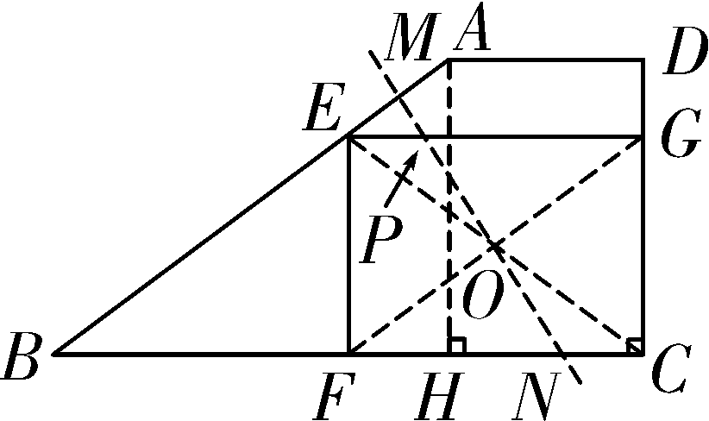
练习2题解图③

课后小练
练习1 解：（1）如图①点E是的中点时；画图如下：
过点O作EO⊥BC，交半圆BC于点E，交AD于F，此时使得E到AD的距离EF最小，即点E即为所求；
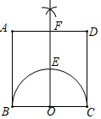
练习1题解图①
理由如下：如图②，在半圆BC取点E’（不同于点E），过点E'作E'F'⊥AD，垂足为F'，
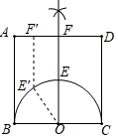
练习1题解图②
∴E′F′+OE′≥OF，
∵OE′＝OE，OF＝AB，
∴E'F'≥OF﹣OE'＝OF﹣OE，
∴EF'≥EF，等号仅在OF′⊥AD时成立；
（2）如解图③，
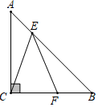
练习1题解图③
∵∠ACB＝90°，AC＝BC＝4，
∴∠A＝∠B＝45°，AB＝＝4，
∵BE＝3AE，
∴AE＝，BE＝3，
∵∠CEF＝45°，
∴∠AEC+∠BEF＝135°，
∵∠B＝45°，
∴∠BFE+∠BEF＝135°，
∴∠BFE＝∠AEC，
∴△ACE∽△BEF，
∴AC：BE＝AE：BF，
∴4：3＝：BF，
∴BF＝，
∴CF＝BC﹣BF＝4﹣＝；
（3 ）如图④，连接CD，
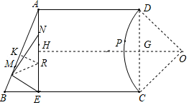
练习1题解图④
∵AD＝EC，AD∥EC，
∴四边形AECD是平行四边形，
∵AE⊥BC，
∴四边形AECD是矩形，
∴AE＝CD，
∵AB＝130m，BE＝50m，
∴AE＝＝120m，
∴CD＝120m，
∵∠DOC＝60°，
∴△DOC是等边三角形，
∴OD＝120m，
过点O作OG⊥CD．延长交弧于点P，交AE于点H，此时PH是最小，
则OG＝ODcos30°＝60，
∴PH＝AD﹣PG＝150﹣（120﹣60）＝30+60，
要使△PNE的面积最小，高PH已经最小，只需NE最小，
取EN的中点R，过点R作KR⊥AB，垂足为K，连接MR，
∵∠EMN＝90°，RN＝ER，
∴RE＝MR，
设NE＝2x，则RE＝MR＝x，AR＝120﹣x，
∵KR＝AR•sin∠RAK＝AR×＝（120﹣x），
又∵KR≤MR，
∴（120﹣x）≤x，
∴x≥，
∴NE≥，即NE最小值为，
∴△PNE的面积最小值为＝PH•NE＝（30+60）×＝（1000+2000）m²．

练习2 解：(1)S₂＝2S₁；
【解法提示】如解图①，连接CD，∵点D为AB边的中点，∴∠A＝∠ECD＝45°，CD＝AD.∵∠EDC＋∠FDC＝90°，∠FDC＋∠FDA＝90°，∴∠EDC＝∠FDA，∴△DEC≌△DFA(ASA)，∴S_{△DEC}＝S_{△DFA}.∵S₁＝S_{△DEC}＋S_{△DCF}＝S_{△DFA}＋S_{△DCF}＝S_{△ACD}，S_{△ACD}＝S_{△ABC}，∴S₂＝2S₁.
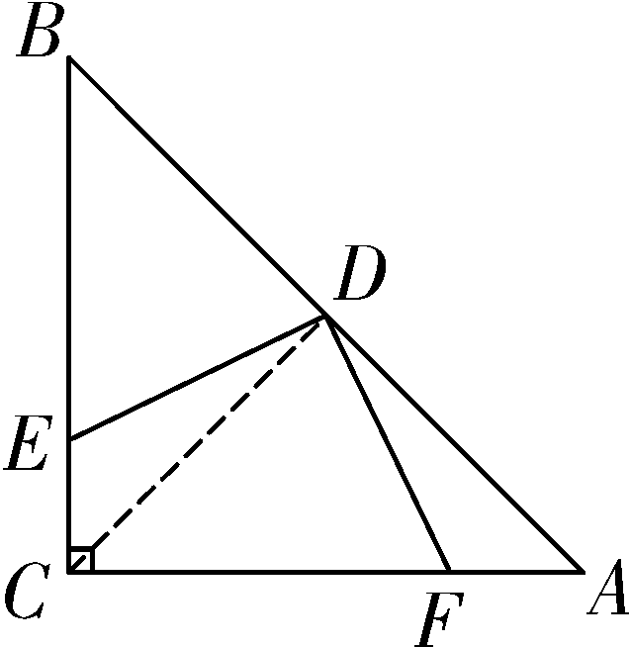
练习2题解图①
(2)如解图②，过点E作EM⊥BC于点M，EN⊥CD于点N，
∵四边形ABCD是正方形，
∴∠BCD＝90°，∠ECN＝45°，
∴NE＝NC，
∴四边形EMCN是正方形．
∵四边形DEFG是矩形，
∴∠DEN＋∠NEF＝∠MEF＋∠NEF＝90°，
∴∠DEN＝∠MEF.
在△DEN和△FEM中，
∴△DEN≌△FEM(ASA)，
∴ED＝EF.
∵AB＝3，
∴AC＝6.
∵CE＝2AE，
∴CE＝4，
∴CN＝EN＝2，
∴DN＝，
∴DE＝＝＝，
∴EF＝；
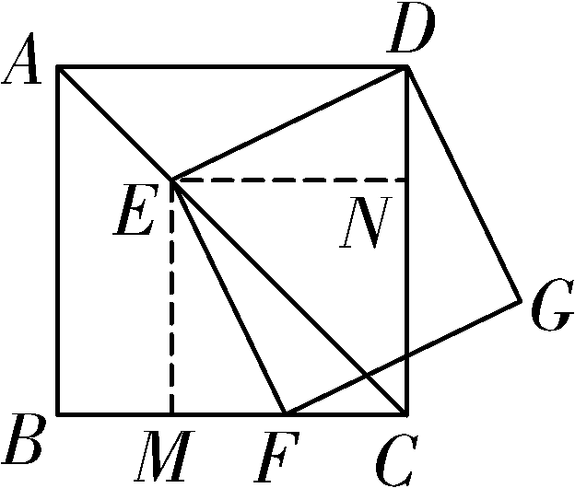
练习2题解图②
(3)①如解图③，过点D作DE⊥AM于点E，过点B作BF⊥CO交CO的延长线于点F，
∵DE⊥AM，CD⊥BC，
∴∠EDC＝∠BCF.
在△DEC和△CFB中，
∴△DEC≌△CFB(AAS)．
∴EC＝FB，DE＝CF.
∵∠MON＝120°，
∴∠BOF＝60°，
∴OF＝OB＝30，BF＝＝30.
∵OC＝x，∴CF＝x＋30，
∴DE＝CF＝x＋30.
∵AC＝OA－CO＝60－x，
∴y＝S_{△ACD}＋S_{△BCO}＝AC·DE＋CO·BF＝(60－x)(x＋30)＋×30x＝－x²＋(15＋15)x＋900，
∴y与x之间的函数关系式为y＝－x²＋(15＋15)x＋900；
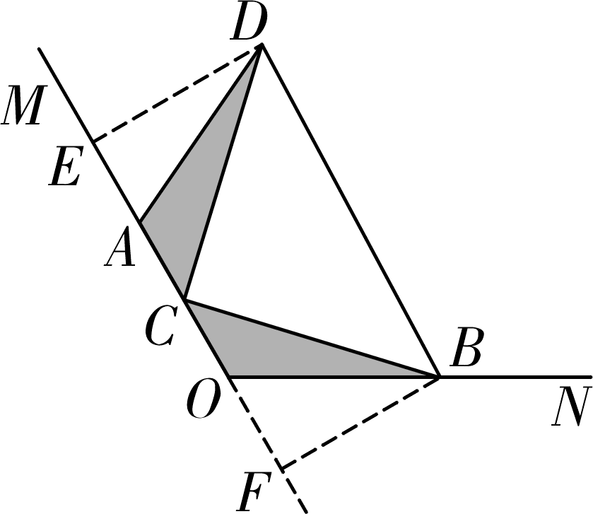
练习2题解图③
②由(3)①得y＝－x²＋(15＋15)x＋900，
∵点C为OA的中点，∴x＝OC＝AC＝30，
∴y＝－×30²＋(15＋15)×30＋900＝450＋900，CF＝CO＋OF＝60，
∴BC＝＝30，
∴S_{△BCD}＝BC·CD＝×30×30＝3150，
∴S_{四边形AOBD}＝S_{阴影}＋S_{△BCD}＝450＋900＋3150＝(4050＋450)m²，
∴“儿童游乐区”(四边形AOBD)的面积为(4050＋450)m².

